满城区待遇资格认证操作流程宣传单
一、认证时间：
1.城乡养老、供养亲属：一年认证两次，认证期为3-4月、9-10月。
2.企业退休（离休人员）、机关事业、工伤保险：每年认证一次，认证期为3-4月。
二、认证方式：手机下载软件认证。
1.在手机应用商店搜索“晟融身份认证”下载，
或浏览器扫认证二维码下载软件。
（下载认证软件到手机里，要允许软件调用手机摄像头，允许软件写入手机储存空间。）
2.点开手机晟融身份认证软件，会出现这个界面： 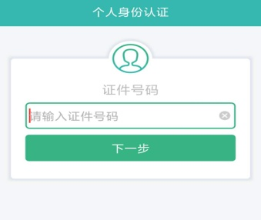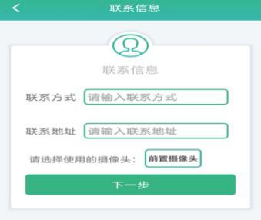
输入身份证号点击下一步，输入联系方式和地址点击下一步。
3.如果你是第一次采集照片，需要拍摄身份证的正面和反面照片。（请对准身份证的头像框和国徽框）
4.出现这个界面后，把手机摄像头对准人像，手机竖直放置，注意认证人不要低头，背景不能有其他人脸出现：
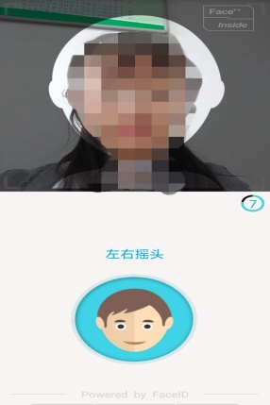
软件有语音提示，要求点一下头和摇一下头，要听清楚是点头还是摇头哦（动作幅度稍微大一些）。
5.认证成功显示“本次认证成功，请于*月再次进行认证”。
三、注意事项
1.第一次认证的需要审核，请于5日后再登录手机认证软件，输入身份号查询是否通过审核。如果通过审核表示认证成功，未通过审核请再认证一次。
2.软件中出现申请复议请点击它，5日后再查询是否通过复议。如果通过复议表示认证成功，未通过复议请再认证一次。
如有问题请拨打咨询电话：0312-7028373

